四川省达州市达川区

2018年度司法局部门决算

目录

**第一部分 部门概况 3**

一、基本职能及主要工作 3

二、机构设置 4

**第二部分 2018年度部门决算情况说明 5**

一、 收入支出决算总体情况说明 5

二、 收入决算情况说明 5

三、 支出决算情况说明 6

四、财政拨款收入支出决算总体情况说明 7

五、一般公共预算财政拨款支出决算情况说明 7

六、一般公共预算财政拨款基本支出决算情况说明 8

七、“三公”经费财政拨款支出决算情况说明 11

八、政府性基金预算支出决算情况说明 13

九、 国有资本经营预算支出决算情况说明 13

十、 预算绩效情况说明 13

十一、其他重要事项的情况说明 16

**第三部分 名词解释 17**

**第四部分 附件 20**

附件1 20

附件2 23

**第五部分 附表 24**

一、收入支出决算总表 24

二、收入总表 24

三、支出总表 24

四、财政拨款收入支出决算总表 24

五、财政拨款支出决算明细表（政府经济分类科目） 24

六、一般公共预算财政拨款支出决算表 24

七、一般公共预算财政拨款支出决算明细表 24

八、一般公共预算财政拨款基本支出决算表 24

九、一般公共预算财政拨款项目支出决算表 24

十、一般公共预算财政拨款“三公”经费支出决算表 24

十一、政府性基金预算财政拨款收入支出决算表 24

十二、政府性基金预算财政拨款“三公”经费支出决算表 24

十三、国有资本经营预算支出决算表 24

# 第一部分 部门概况

## 一、基本职能及主要工作

（一）主要职能。

工作职责：贯彻执行国家关于司法行政工作的方针、政策和法律、法规及规章，制定工作发展规划、工作计划并组织实施；拟订普及法律常识规划和法制宣传教育工作计划并组织实施，指导全县各乡镇、各部门和各行业的法制宣传和依法治理工作,承办县法制建设领导小组日常工作；负责指导、监督律师工作、公证工作；监督管理全县的法律援助工作；指导、监督管理基层司法所建设和人民调解、社区矫正、刑释解教人员安置帮教、基层法律服务工作；负责全县司法行政系统依法行政工作，监督管理所属社团组织；负责全县司法行政系统的计划、财务、服装、警车等装备的管理工作和系统内部审计工作；负责全县司法行政系统警务督察工作，根据上级有关制度和规范性文件组织实施；负责全县司法行政系统队伍建设和思想政治工作，负责本系统人事警务和干警培训工作；承担县政府公布的有关行政审批事项；增加指导管理社区矫正工作的职责；增加监督管理警务督察工作的职责。承办县委、县政府交办的其他事项。

（二）2018年重点工作完成情况。

（一）、深化法治宣传教育工作，在推进依法治区进程上实现新发展

（二）深化人民调解工作，在基层基础保障上实现新发展

（三）、深化特殊人群管控工作，在推进社会管理上实现新发展

（四）、深化法律援助工作，在服务弱势群体和保障民生上实现新发展

（五）、深化法律服务工作，在服务社会和谐和促进经济发展上实现新发展

（六）、深化司法行政改革工作，在提高司法公信力上实现新发展

（七）、深化信息化建设工作，在打造“智慧司法”品牌上实现新发展

（八）、深化职业化建设工作，在司法行政队伍建设上实现新发展

## 二、机构设置

机构构成情况：区司法局系行政一级单位，下属单位有司法所54个，公证处1个，司法鉴定中心1个，内设机构有法律援助中心1人。司法局为一级预算单位，单位性质为行政单位。

人员情况：司法局编制97人，在职人员80人，离退休人员28人。

# 第二部分 2018年度部门决算情况说明

1. 收入支出决算总体情况说明

2018年度收、支总计1685.12万元。与2017年相比，收、支总计各增加224.82万元，增长15.40%。主要变动原因是专项业务经费增加等。

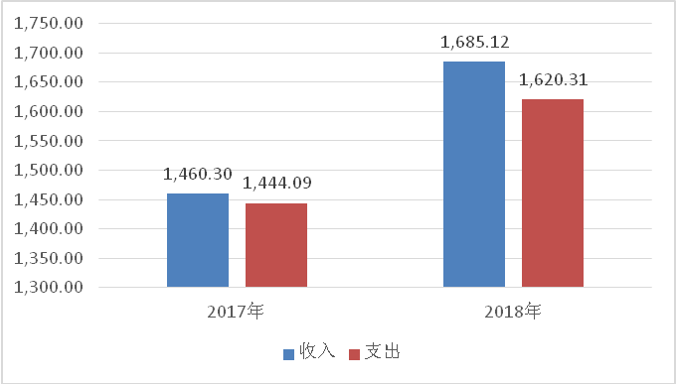

（图1：收、支决算总计变动情况图）

1. 收入决算情况说明

2018年本年收入合计1668.92万元，其中：一般公共预算财政拨款收入1668.92万元，占100%；政府性基金预算财政拨款收入0万元，占0%；国有资本经营预算财政拨款收入0万元，占0%；事业收入0万元，占0%；经营收入0万元，占0%；附属单位上缴收入0万元，占0%；其他收入0万元，占0%。（与2017年相比，本年收入增加219.17万元，增长15.12%。主要变动原因是专项业务经费增加等。）

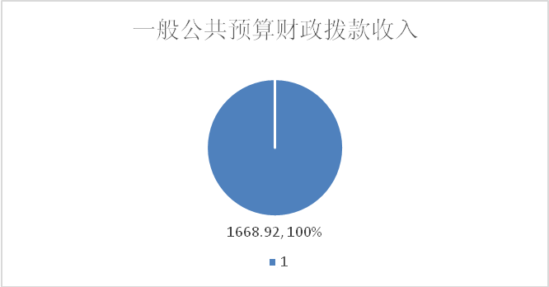

（图2：收入决算结构图）（饼状图）

1. 支出决算情况说明

2018年本年支8出合计1620.31万元，其中：基本支出1198.92万元，占74%；项目支出421.39万元，占26%；上缴上级支出0万元，占0%；经营支出0万元，占0%；对附属单位补助支出0万元，占0%。（与2017年相比，本年支出增加176.22元，增长12.20%。主要变动原因是专项业务经费增加等）

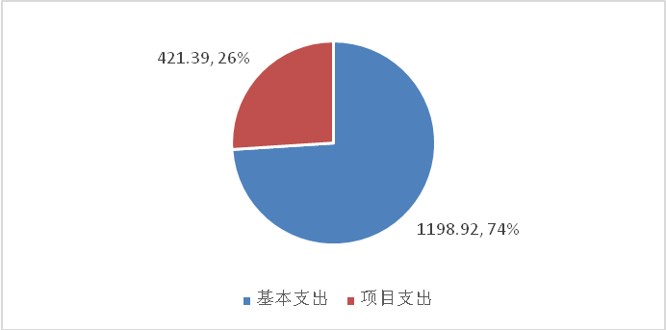

（图3：支出决算结构图）

四、财政拨款收入支出决算总体情况说明

2018年财政拨款收、支总计1685.12万元。与2017年相比，财政拨款收、支总计各增加224.82万元，增长15.40%。主要变动原因是因为专项业务经费增加等。（其中：本年财政拨款收入1668.92万元，与2017年相比，增加219.17万元，增长15.12%。主要变动原因是因为专项业务经费增加等；本年财政拨款支出1620.31万元，与2017年相比，增加176.22元，增长12.20%。主要变动原因是专项业务经费增加等）

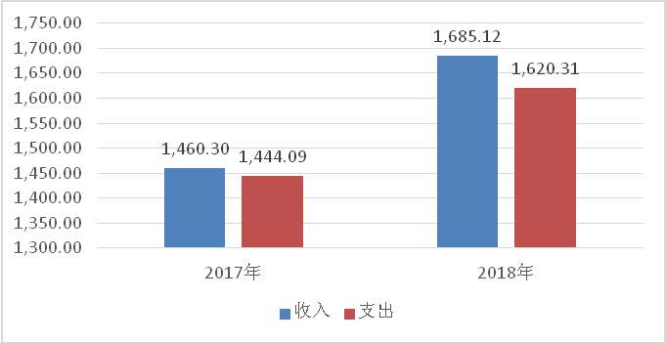

（图4：财政拨款收、支决算总计变动情况）

五、**一**般公共预算财政拨款支出决算情况说明

**（一）一般公共预算财政拨款支出决算总体情况**

2018年一般公共预算财政拨款支出1620.31万元，占本年支出合计的100%。与2017年相比，一般公共预算财政拨款增加176.22元，增长12.20%。主要变动原因是因为专项业务经费增加等

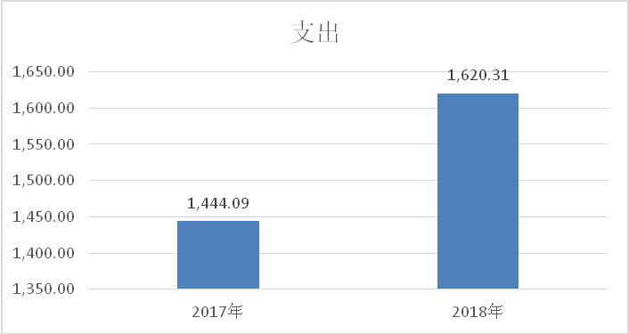

（图5：一般公共预算财政拨款支出决算变动情况）

**（二）一般公共预算财政拨款支出决算结构情况**

2018年一般公共预算财政拨款支出1620.31万元，主要用于以下方面:**一般公共服务（类）**支出0万元，占0%；**教育支出（类）**0万元，占0%；**科学技术（类）**支出0万元，占0%；**公共安全（类）支出1364.5万元，占84.21%；社会保障和就业（类）**支出117.96万元，占7.28%；医疗卫生支出45.27万元，占2.79%；住房保障支出92.59万元，占5.72%。

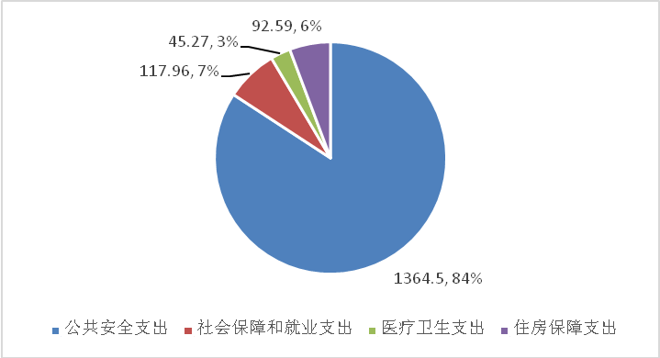

（图6：一般公共预算财政拨款支出决算结构）

**（三）一般公共预算财政拨款支出决算具体情况**

**2018年一般公共预算支出决算数为1620.31万元**，**完成预算96.15%。其中：**

**1.公共安全支出（类）司法（款）行政运行（项）: 支出决算为943.1万元，完成预算100%。**

**2.公共安全支出（类）司法（款）一般行政管理事务（项）: 支出决算为397.81万元，完成预算91.87%，决算数小于预算数的主要原因是精准预算，压缩资金。**

**3.公共安全支出（类）司法（款）法律援助（项）: 支出决算为23.59万元，完成预算63.76%，决算数小于预算数的主要原因是精准预算，压缩资金。**

**4.社会保障和就业（类）行政事业单位离退休（款）机关事业单位基本养老保险缴费支出（项）: 支出决算为105.89万元，完成预算100%。**

**5.社会保障和就业（类）行政事业单位离退休（款）机关事业单位职业年金缴费支出（项）支出决算为12.07万元，完成预算100%。**

**6.医疗卫生与计划生育（类）行政事业单位医疗（款）行政单位医疗（项）:支出决算为30.15万元，完成预算100%。**

**7.医疗卫生与计划生育（类）行政事业单位医疗（款）公务员医疗补助（项）:支出决算为15.12万元，完成预算100%。**

**8.住房保障支出（类）住房改革支出（款）住房公积金（项）:支出决算为92.59万元，完成预算100%。**

六**、一**般公共预算财政拨款基本支出决算情况说明

2018年一般公共预算财政拨款基本支出1198.92万元，其中：

人员经费1022.08万元，主要包括：基本工资、津贴补贴、奖金、伙食补助费、绩效工资、机关事业单位基本养老保险费、职业年金缴费、职工基本医疗保险缴费、公务员医疗补助缴费、其他社会保障缴费、住房公积金、医疗费、其他工资福利支出、离休费、退休费、退职（役）费、抚恤金、生活补助、救济费、医疗费补助、助学金、奖励金、个人农业生产补贴、其他个人和家庭的补助支出等。  
　　公用经费176.84万元，主要包括：办公费、印刷费、咨询费、手续费、水费、电费、邮电费、取暖费、物业管理费、差旅费、因公出国（境）费用、维修（护）费、租赁费、会议费、培训费、公务接待费、专用材料费、被装购置费、专用燃料费、劳务费、委托业务费、工会经费、福利费、公务用车运行维护费、其他交通费用、税金及附加费用、其他商品和服务支出、国外债务付息、国内债务发行费用、国外债务发行费用、房屋建筑物购建、办公设备购置、专用设备购置、基础设施建设、大型修缮、信息网络及软件购置更新、物资储备、土地补偿、安置补助、地上附着物和青苗补偿、拆迁补偿、公务用车购置、其他交通工具购置、文物和陈列品购置、无形资产购置、对企业补助、资本金注入、政府投资基金股权投资、费用补贴、利息补贴、其他对企业补助、赠与、国家赔偿费用支出、对民间非营利组织和群众性自治组织补贴、其他支出等。

七、“三公”经费财政拨款支出决算情况说明

**（一）“三公”经费财政拨款支出决算总体情况说明**

2018年“三公”经费财政拨款支出决算为11.46万元，完成预算22.48%，决算数小于预算数的主要原因是严格执行中央八项规定，厉行节约。

**（二）“三公”经费财政拨款支出决算具体情况说明**

2018年“三公”经费财政拨款支出决算中，因公出国（境）费支出决算0万元，占0%；公务用车购置及运行维护费支出决算10.16万元，占88.66%；公务接待费支出决算1.3万元，占11.34%。具体情况如下：

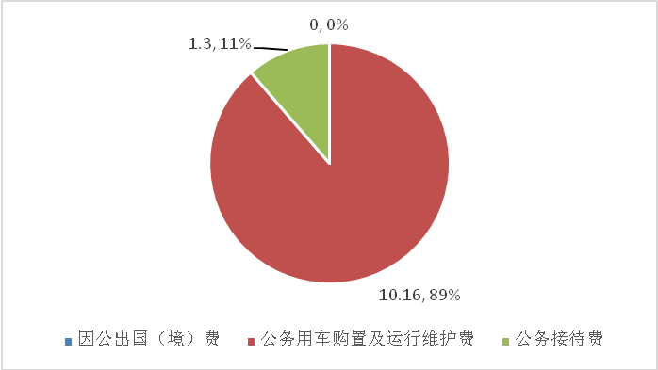

（图8：“三公”经费财政拨款支出结构）

**1.因公出国（境）经费支出**0万元，**完成预算0%。**全年安排因公出国（境）团组0次，出国（境）0人。因公出国（境）支出决算比2017年增加/减少0万元，增长/下降0%。

**2.公务用车购置及运行维护费支出**10.16万元,**完成预算20.83%。**公务用车购置及运行维护费支出决算比2017年减少0.59万元，下降5.48%。主要原因是严格执行中央八项规定，厉行节约。

其中：**公务用车购置支出**万元。全年按规定更新购置公务用车0辆，其中：轿车0辆、金额0万元，越野车0辆、金额0万元，载客汽车0辆、金额0万元。截至2018年12月底，单位共有公务用车4辆，其中：轿车4辆、越野车0辆、载客汽车0辆。

**公务用车运行维护费支出**10.16万元。主要用于办公执法等所需的公务用车燃料费、维修费、过路过桥费、保险费等支出。

**3.公务接待费支出**1.3万元，**完成预算59.1%。**公务接待费支出决算比2017年减少0.4万元，下降23.53%。主要原因是严格执行中央八项规定，厉行节约。

主要用于执行公务、开展业务活动开支的交通费、住宿费、用餐费等。国内公务接待35批次，216人次（不包括陪同人员），共计支出1.3万元，具体内容包括：普法工作接待费0.43万元，社区矫正接待费0.52万元，法律援助接待费0.20万元，人民调解接待费0.15万元。

**外事接待支出**0万元，外事接待0批次，0人，共计支出0万元。

**其他国内公务接待支出**0万元。

八、政府性基金预算支出决算情况说明

2018年政府性基金预算拨款支出0万元。

1. 国有资本经营预算支出决算情况说明

2018年国有资本经营预算拨款支出0万元。

1. 预算绩效情况说明
2. **预算绩效管理工作开展情况。**

根据预算绩效管理要求，本部门（单位）在年初预算编制阶段，组织对0项目开展了预算事前绩效评估，对0个项目编制了绩效目标，预算执行过程中，选取0个项目开展绩效监控，年终执行完毕后，对0个项目开展了绩效目标完成情况梳理填报。

本部门按要求对2018年部门整体支出开展绩效自评，从评价情况来看未开展绩效目标管理。本部门还自行组织了0个项目绩效评价，从评价情况来看未开展绩效自评。

1. **项目绩效目标完成情况。** 本部门在2018年度部门决算中反映0个项目绩效目标实际完成情况。（本单位部门项目绩效目标个数在5个以上的，选取5个项目进行公开，目标个数在5个以下的，全部进行公开，公开内容包括完成情况综述和完成情况表）。
2. 0项目绩效目标完成情况综述。项目全年预算数0万元，执行数为0万元，完成预算的0%。
3. 0项目绩效目标完成情况综述。项目全年预算数0万元，执行数为0万元，完成预算的0%。
4. 0项目绩效目标完成情况综述。项目全年预算数0万元，执行数为0万元，完成预算的0%。

|  |  |  |  |  |  |
| --- | --- | --- | --- | --- | --- |
| 项目支出绩效目标完成情况表(2018 年度) | | | | | |
| 项目名称 | | |  | | |
| 预算单位 | | |  | | |
| 预算执行情况(万元) | 预算数: | |  | 执行数: |  |
| 其中-财政拨款: | |  | 其中-财政拨款: |  |
| 其它资金: | | 0 | 其它资金: |  |
| 年度目标完成情况 | 预期目标 | | | 实际完成目标 | |
|  | | |  | |
| 绩效指标完成情况 | 一级指标 | 二级指标 | 三级指标 | 预期指标值(包含数字及文字描述) | 实际完成指标值(包含数字及文字描述) |
| 项目完成指标 |  |  |  |  |
| 项目完成指标 |  |  |  |  |
| 项目完成指标 |  |  |  |  |
| 项目完成指标 |  |  |  |  |
| 项目完成指标 |  |  |  |  |
| …… |  |  |  |  |
| 效益指标 |  |  |  |  |
| 效益指标 |  |  |  |  |
| …… |  |  |  |  |
| 满意度指标 |  |  |  |  |

1. **部门开展绩效评价结果。**

本部门按要求对2018年部门整体支出绩效评价情况开展自评，《达川区司法局部门2018年部门整体支出绩效评价报告》见附件。

本部门自行组织对0项目、0项目开展了绩效评价，《达川区司法局项目2018年绩效评价报告》见附件。

十一、其他重要事项的情况说明

**（一）机关运行经费支出情况**

2018年，达川区司法局机关运行经费支出176.84万元，比2017年增加80.94万元，增长84.40%。主要原因是人员增加和上年未支付的款项。

**（二）政府采购支出情况**

2018年，达川区司法局政府采购支出总额82.82万元，其中：政府采购货物支出82.82万元、政府采购工程支出0万元、政府采购服务支出0万元。主要用于办公。授予中小企业合同金额0万元，占政府采购支出总额的0%，其中：授予小微企业合同金额0万元，占政府采购支出总额的0%。

**（三）国有资产占有使用情况**

截至2018年12月31日，达川区司法局共有车辆4辆，其中：部级领导干部用车0辆、一般公务用车0辆、一般执法执勤用车4辆、特种专业技术用车0辆、其他用车0辆。单价50万元以上通用设备0台（套），单价100万元以上专用设备0台（套）。

1. **名**词解释

1.财政拨款收入：指单位从同级财政部门取得的财政预算资金。

2.事业收入：指事业单位开展专业业务活动及辅助活动取得的收入。

3.经营收入：指事业单位在专业业务活动及其辅助活动之外开展非独立核算经营活动取得的收入。

4.其他收入：指单位取得的除上述收入以外的各项收入。

5.用事业基金弥补收支差额：指事业单位在当年的财政拨款收入、事业收入、经营收入、其他收入不足以安排当年支出的情况下，使用以前年度积累的事业基金（事业单位当年收支相抵后按国家规定提取、用于弥补以后年度收支差额的基金）弥补本年度收支缺口的资金。

6.年初结转和结余：指以前年度尚未完成、结转到本年按有关规定继续使用的资金。

7.结余分配：指事业单位按照事业单位会计制度的规定从非财政补助结余中分配的事业基金和职工福利基金等。

8、年末结转和结余：指单位按有关规定结转到下年或以后年度继续使用的资金。

9.公共安全支出（类）司法（款）行政运行（项）:指行政单位（包括实行公务员管理的事业单位）的基本支出。  
 10.公共安全支出（类）司法（款）一般行政管理事务（项）: 指行政单位（包括实行公务员管理的事业单位）设置项级科目的其他项目支出。

11.公共安全支出（类）司法（款）法律援助（项）: ：反映各级法律援助机构用于开展法律援助工作的支出。

12.社会保障和就业（类）行政事业单位离退休（款）机关事业单位基本养老保险缴费支出（项）: 指实行归口管理的行政单位（包括实行公务员管理的事业单位）开支的基本养老保险缴费。

13.社会保障和就业（类）行政事业单位离退休（款）机关事业单位职业年金缴费支出（项）：指实行归口管理的行政单位（包括实行公务员管理的事业单位）开支的职业年金缴费。

14.医疗卫生与计划生育（类）行政事业单位医疗（款）行政单位医疗（项）:反应财政部门集中安排的行政单位基本医疗保险缴费经费，未参加医疗保险的行政单位的公费医疗经费，按国家规定享受离休人员、老红军战士待遇人员的医疗经费。

15.医疗卫生与计划生育（类）行政事业单位医疗（款）公务员医疗补助（项）:反映财政部门集中安排的公务员医疗补助经费。

16.住房保障支出（类）住房改革支出（款）住房公积金（项）:反应行政事业单位按人力资源和社会保障部、财政部规定的基本工资和津贴补贴以及规定比列为职工缴纳的住房公积金。

17.基本支出：指为保障机构正常运转、完成日常工作任务而发生的人员支出和公用支出。

18.项目支出：指在基本支出之外为完成特定行政任务和事业发展目标所发生的支出。

19.经营支出：指事业单位在专业业务活动及其辅助活动之外开展非独立核算经营活动发生的支出。

20.“三公”经费：指部门用财政拨款安排的因公出国（境）费、公务用车购置及运行费和公务接待费。其中，因公出国（境）费反映单位公务出国（境）的国际旅费、国外城市间交通费、住宿费、伙食费、培训费、公杂费等支出；公务用车购置及运行费反映单位公务用车车辆购置支出（含车辆购置税）及租用费、燃料费、维修费、过路过桥费、保险费等支出；公务接待费反映单位按规定开支的各类公务接待（含外宾接待）支出。

21.机关运行经费：为保障行政单位（含参照公务员法管理的事业单位）运行用于购买货物和服务的各项资金，包括办公及印刷费、邮电费、差旅费、会议费、福利费、日常维修费、专用材料及一般设备购置费、办公用房水电费、办公用房取暖费、办公用房物业管理费、公务用车运行维护费以及其他费用。

第四部分 附件

## 附件1

达川区司法局部门

2018年部门整体支出绩效评价报告

一、部门（单位）概况

（一）机构组成。

区司法局系行政一级单位，下属单位有司法所54个，公证处1个，司法鉴定中心1个，内设机构有法律援助中心1人。司法局为一级预算单位，单位性质为行政单位。

（二）机构职能。

工作职责：贯彻执行国家关于司法行政工作的方针、政策和法律、法规及规章，制定工作发展规划、工作计划并组织实施；拟订普及法律常识规划和法制宣传教育工作计划并组织实施，指导全县各乡镇、各部门和各行业的法制宣传和依法治理工作,承办县法制建设领导小组日常工作；负责指导、监督律师工作、公证工作；监督管理全县的法律援助工作；指导、监督管理基层司法所建设和人民调解、社区矫正、刑释解教人员安置帮教、基层法律服务工作；负责全县司法行政系统依法行政工作，监督管理所属社团组织；负责全县司法行政系统的计划、财务、服装、警车等装备的管理工作和系统内部审计工作；负责全县司法行政系统警务督察工作，根据上级有关制度和规范性文件组织实施；负责全县司法行政系统队伍建设和思想政治工作，负责本系统人事警务和干警培训工作；承担县政府公布的有关行政审批事项；增加指导管理社区矫正工作的职责；增加监督管理警务督察工作的职责。承办县委、县政府交办的其他事项。

1. 人员概况。

人员情况：司法局编制97人，在职人员80人，离退休人员28人。

二、部门财政资金收支情况

（一）部门财政资金收入情况。

（二）部门财政资金支出情况。

三、部门整体预算绩效管理情况（根据适用指标体系进行调整）

（一）部门预算管理。

包括部门绩效目标制定、目标完成、预算编制准确、支出控制、预算动态调整、执行进度、预算完成情况和违规记录等情况。

（二）专项预算管理。

包括专项预算项目程序严密、规划合理、结果符合、分配科学、分配及时、专项预算绩效目标完成、实施绩效、违规记录等情况。

（三）结果应用情况。

包括部门自评质量、绩效目标公开和自评公开、评价结果整改和应用结果反馈等情况。

四、评价结论及建议

（一）评价结论。

（二）存在问题。

（三）改进建议。

## 附件2

2018年项目支出绩效评价报告

一、评价工作开展及项目情况

项目评价实施方案情况（包括选点、评价指标、评价方法、基础数据表等情况）

二、评价结论及绩效分析

（一）评价结论

项目绩效评价总体结论（包括项目评价得分表）

（二）绩效分析

1、项目决策

必要性和可行性分析（包括政策依据和政策完善，政策和需求的吻合程度分析），绩效目标设置情况（包括绩效目标设置的明确性和合理性）

2、项目管理

资金分配情况（资金分配管理的科学合理性）资，金使用情况（项目、资金管理的科学规范性）

3、项目绩效

项目目标完成情况（数量、质量、时效、成本），项目效益情况（经济效益、项目社会效益、生态效益、可持续效益、公平性、资金使用效率、受益群体满意度等）。

三、存在主要问题

四、相关措施建议

第五部分 附表

## 一、收入支出决算总表

## 二、收入总表

## 三、支出总表

## 四、财政拨款收入支出决算总表

## 五、财政拨款支出决算明细表（政府经济分类科目）

## 六、一般公共预算财政拨款支出决算表

## 七、一般公共预算财政拨款支出决算明细表

## 八、一般公共预算财政拨款基本支出决算表

## 九、一般公共预算财政拨款项目支出决算表

## 十、一般公共预算财政拨款“三公”经费支出决算表

## 十一、政府性基金预算财政拨款收入支出决算表

## 十二、政府性基金预算财政拨款“三公”经费支出决算表

## 十三、国有资本经营预算支出决算表